Platos de cuchara que no te dejarán indiferente
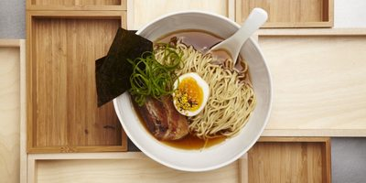

El ramen: una receta que ha hecho de la versión japonesa de los fideos¹ chinos una revolución. La clave está en lograr un caldo sabroso con un gusto que se queda en boca aún después de llevar algún minuto en el estómago. A él le acompaña una cohorte de fideos, panceta de cerdo, cebolleta cortada finamente y un delicioso huevo cocido marinado en salsa de soja.
Dijo una vez el cocinero Juan Mari Arzak que uno de sus platos favoritos era la sopa de nido de golondrina², miembro habitual de la dieta china aunque bastante excéntrico en otros países (como el nuestro). Este caldo turbio y gelatinoso se prepara con los nidos de este pájaro que, al soltarse, se confunden con fideos, pero en realidad son los hilos de su saliv
a.
De los Andes Centrales de Perú y Bolivia nos llega la “semilla madre”³ de los Incas. Si la preparamos con cerdo, judías verdes, patatas, zanahoria, habas⁴, repollo⁵ y ajo lograremos un guiso delicioso.
Y desde México el huatape, un caldo contundente de pescados, mariscos, carne, pollo y verduras con maíz, epazote (hierba de América Central y del Norte que se usa como condimento), tomate, cebolla y ajo.

http://www.abc.es/viajar/guia-repsol/abci-platos-cuchara-no-dejaran-indiferente-201512062354_noticia.html

SECTION EUROPEENNE:ESPAGNOL
BACCALAUREAT PROFESSIONNEL: Secteur hôtellerie restauration
Session | Sujet n° | Préparation | Durée | Coefficient | Page
2016 | 1 | 0h20 | 0h10 | 1 | 1/2

- Fideos = vermicelles ou cheveux d’ange
- Golondrina = hirondelle
- “semilla madre” = la Quinua
- Habas = fèves
- El repollo = le coleslaw

Orientaciones para el comentario:
- Identificar y presentar el documento
- ¿Cuáles son las características de cada plato?
- ¿Ya has probado uno de ellos? Si no, ¿cuál de ellos te apetecería probar y por qué?
- ¿Conoces una receta de sopa con algunos ingredientes citados?

SECTION EUROPEENNE:ESPAGNOL
BACCALAUREAT PROFESSIONNEL: Secteur hôtellerie restauration
Session | Sujet n° | Préparation | Durée | Coefficient | Page
2016 | 1 | 0h20 | 0h10 | 1 | 2/2

